Муниципальное Казенное Дошкольное Образовательное Учреждение

«Яснополянский детский сад»

Информационный стенд

по пропаганде безопасности дорожного

движения

«Азбука Дорожного Движения» для родителей и детей по ПДД в старшей

и средней группах .
«Яснополянский детский сад.»
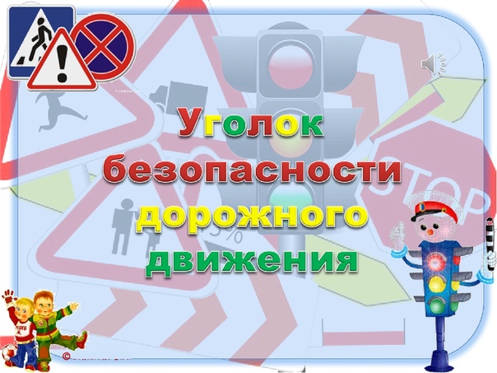
Вопрос безопасности ребёнка на улицах города становится всё более актуальным в современной жизни. Незнание маленькими детьми простых правил поведения на дороге, а также халатное отношение взрослых к этой проблеме зачастую приводит к беде. Именно поэтому задача педагогов ДОУ — планомерно знакомить воспитанников с азами дорожной грамоты , ведь всё, что усваивается в дошкольном возрасте, надёжно откладывается в человеческой памяти. Частью этой важной работы является обязательное создание во всех группах зоны ПДД.
Задачи создания центра ПДД в группах .
Малыши дошкольного возраста сами по себе ещё не осознают истинной опасности, подстерегающей их на дороге. Например, им трудно оценить расстояние до подъезжающей машины, определить её скорость. Ребята наивно полагаются на свою ловкость и быстроту, потому не боятся выехать на своём велосипедике на проезжую часть, затеять там весёлую игру. Именно для того, чтобы никогда не случалось подобных ситуаций, современная дошкольная педагогика предполагает регулярную работу по обучению воспитанников детского сада ПДД, при этом во всех группах организуются особые тематические зоны. Сами по себе дошкольники не способны осознать опасности, которые их подстерегают на дороге
Цель: формирование знаний о Правилах дорожного движения, воспитание
высокой культуры безопасности и дисциплинированности всех субъектов образовательного процесса посредством организации информационно-образовательной среды ДОУ.
Воспитание безопасного поведения у детей – одна из важнейших задач нашего дошкольного учреждения. Именно в детском саду все дети могут и должны получить систематизированную
Информацию о безопасном поведения на улице приобрести необходимые навыки такого поведения. И в этом коллективу воспитателей дошкольного учреждения помогает
информационно- тематический стенд для детей «Островок безопасности».
«Азбука Дорожного движения» размещен в доступном для просмотра детьми
месте, дошкольного учреждения. Вся информация, расположенная на
стенде, актуальна, интересна и познавательна для детей дошкольного возраста.
Этот развивающий уголок имеет определённые задачи, обусловленные возрастом воспитанников.
Однако, ключевая роль в обучении маленьких детей ПДД всё же принадлежит родителям (важен, прежде всего, их положительный личный пример). Именно поэтому воспитатель должен уделять отдельное внимание взаимодействию с семьёй в этом направлении. В раздевалке создаётся отдельный тематический стенд, где вывешивается различная информация, заметки, рекомендации, консультации. Здесь же располагаются папки-передвижки.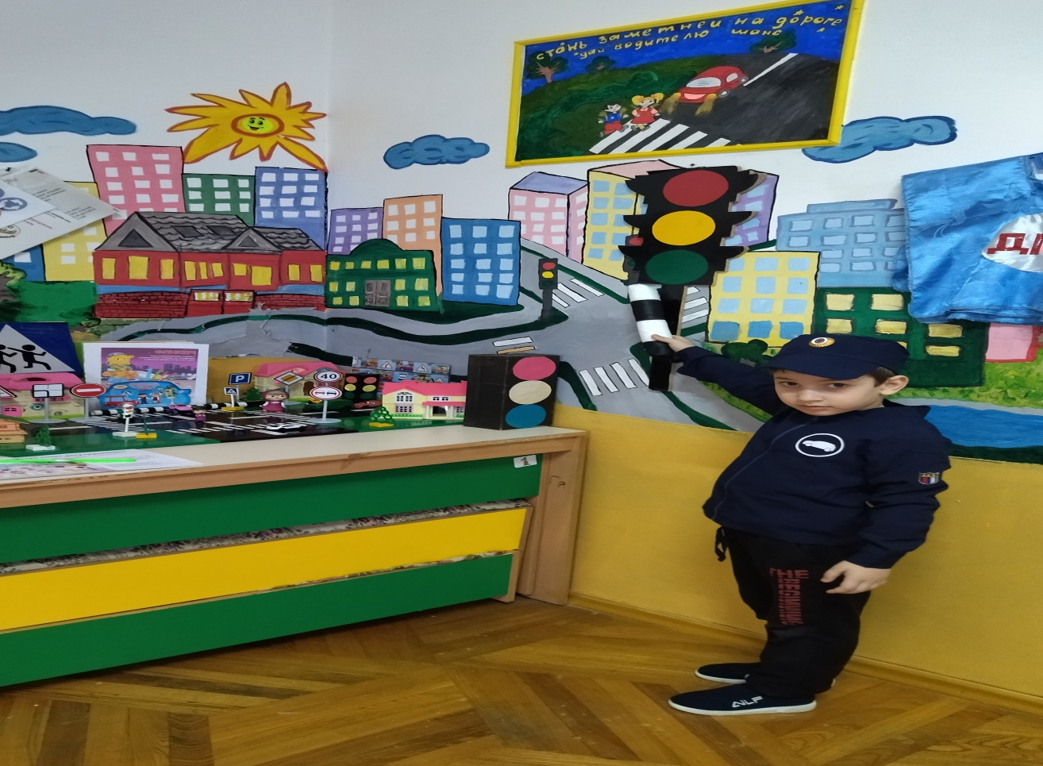Такой стенд, если он красочно оформлен, будет интересен и детям, особенно в старшем возрасте.» 1.Разместили информацию для родителей по обучению детей ПДД 2. «Загадки»- Предложить родителям разгадать с детьми загадки по теме ПДД, также можно поигратьд/игра «Найди , что отгадал» 3. «Стихи»- Предложить родителям зачитать и разучить с детьми стихи по ПДД 4. Д-игры: « дорожные знаки», « Четвертый лишний», « Транспорт», « «Виды транспорта», « Пазлы « Собери картину» и т.д.
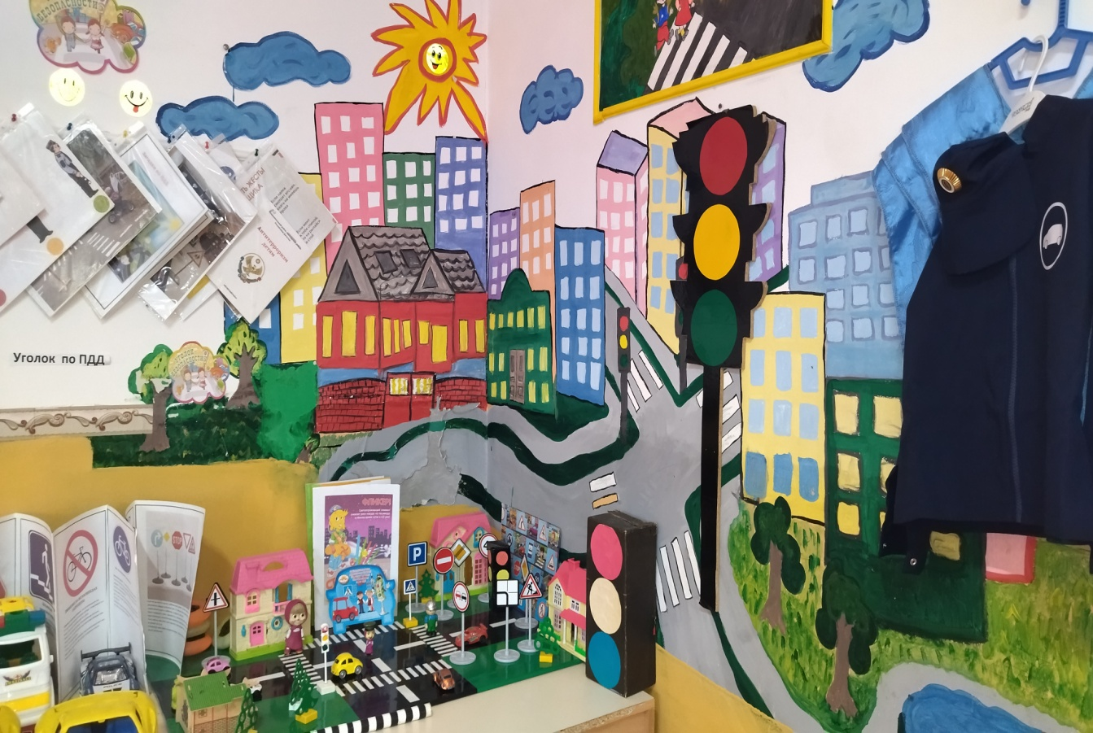
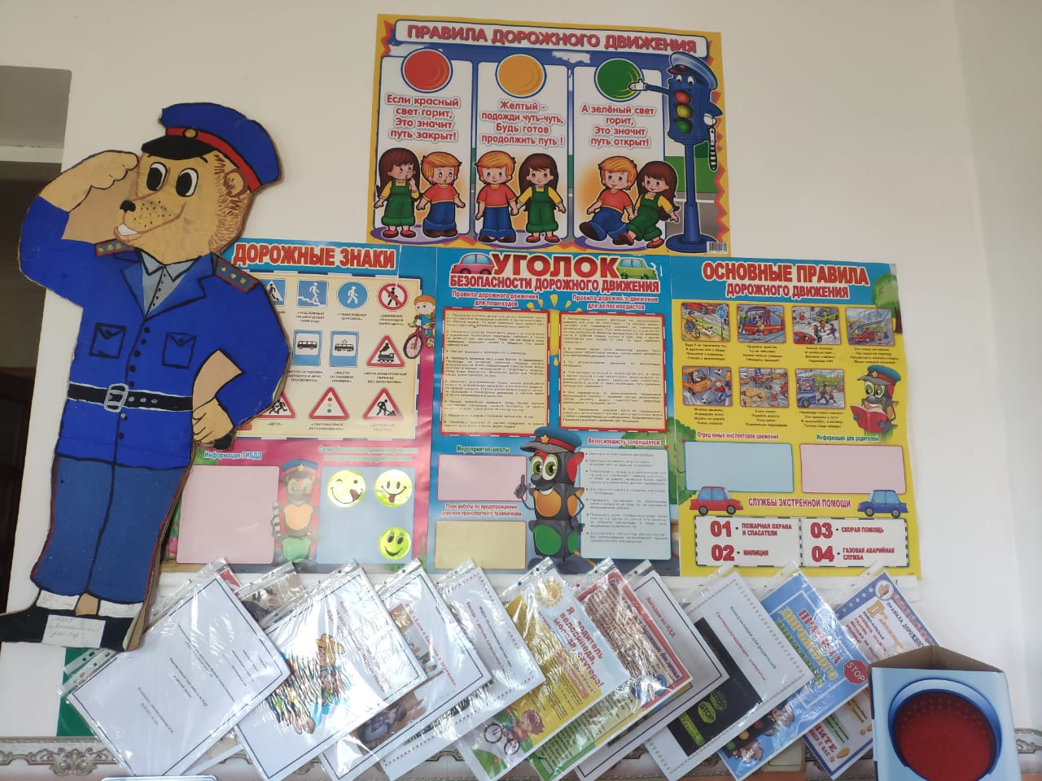
Красочный стенд с игровыми персонажами, несомненно, заинтересует и детей
Если в раздевалке не очень много места, то информацию по ПДД можно включать в основной стенд для родителей (обычно он носит название типа «Для Вас, родители»): для этого выделяется отдельный «кармашек».
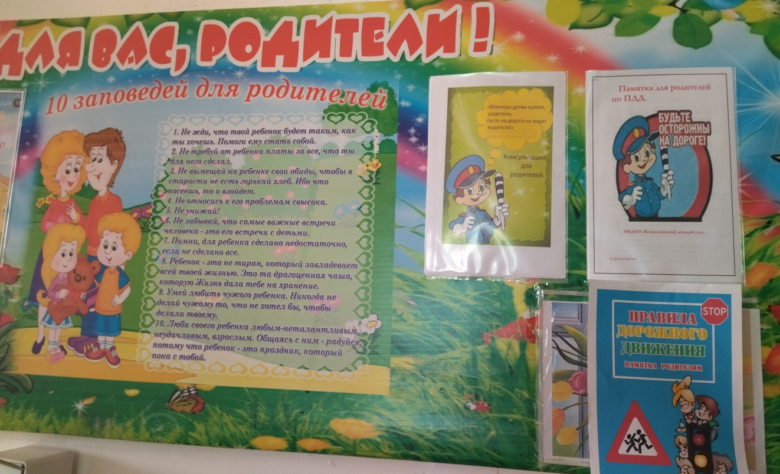
Согласно требованиям ФГОС уголок должен быть
многофункциональным

Содержание центра ПДД в группах
Наполнение уголка ПДД зависит от возраста воспитанников (ведь каждый из них имеет свои задачи изучения дорожной грамоты).
Средняя группа
- Комплект грузовых и легковых машинок, игрушечный общественный транспорт (например, автобус).
- Картинки, изображающие виды транспорта.
- Красные и зелёные круги, обозначающие сигналы светофора.
- Простейший макет светофора для пешеходов.
- Атрибуты для организации сюжетно-ролевой игры «Шофёры»: это разноцветные рули, шапочки и жилеты с эмблемами различных автомобилей, нагрудные значки.
- Дидактические игры: «Помести каждый автомобиль в свой гараж», «Светофор» (на соответствие размера или цвета машины и гаража), пазлы из четырёх элементов с изображением транспорта, деревянные пазлы-вкладыши.
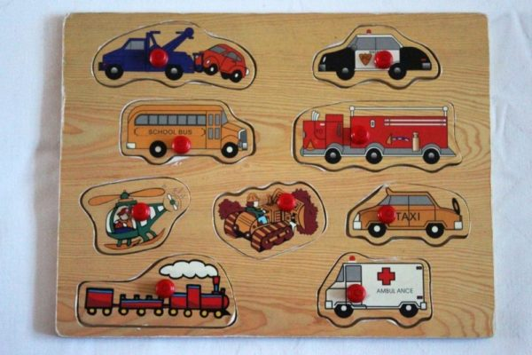
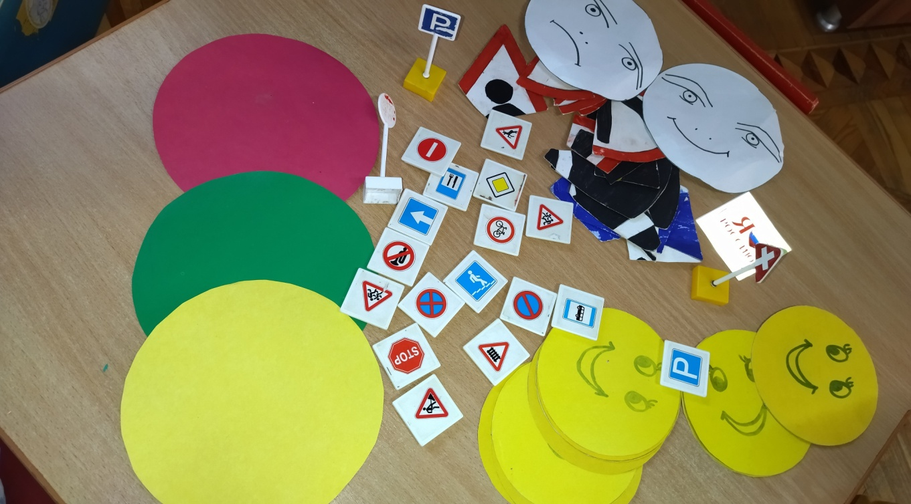
Старшая группа
- Более усложнённый макет перекрёстка, имеющего съёмные детали: ребята могут самостоятельно моделировать улицу.
- Комплект дорожных знаков.
- Карточки-схемы, изображающие жесты регулировщика.
- Основные элементы одежды инспектора ДПС и атрибуты (его фуражка, жилет, жезл).
- Дидактические игры, касающиеся дорожных знаков.
- Художественная литература:
- Н. Носов «Кирюша попадает в переплёт»;
- Г. Юрмин «Любопытный мышонок»;
- Г. Демыкина «Песенка дорожных знаков»;
- Н. Кончаловская «Самокат».

Пособие, развивающее мелкую моторику.
- Более полный набор игрушечных машин и картинок, помогающих классифицировать виды транспорта.
- Элементарный макет улицы с чётким разграничением тротуара и проезжей части (хорошо, если он будет крупным).
- Макет светофора для водителей (плоскостной).
- Художественная литература.
Стихотворения С. Михалкова «Светофор»;
«Велосипедист»;
«Моя улица».
1.Макет светофора, На макете улицы добавляется пешеходный переход. 2.Дидактическая игра «Построй светофор» (задача ребёнка — выложить кружки на модели в нужной последовательности) 3.Художественная литература Н. Носов «Автомобиль», А. Дорохов «Подземный ход», «Заборчик вдоль тротуара», «Шлагбаум
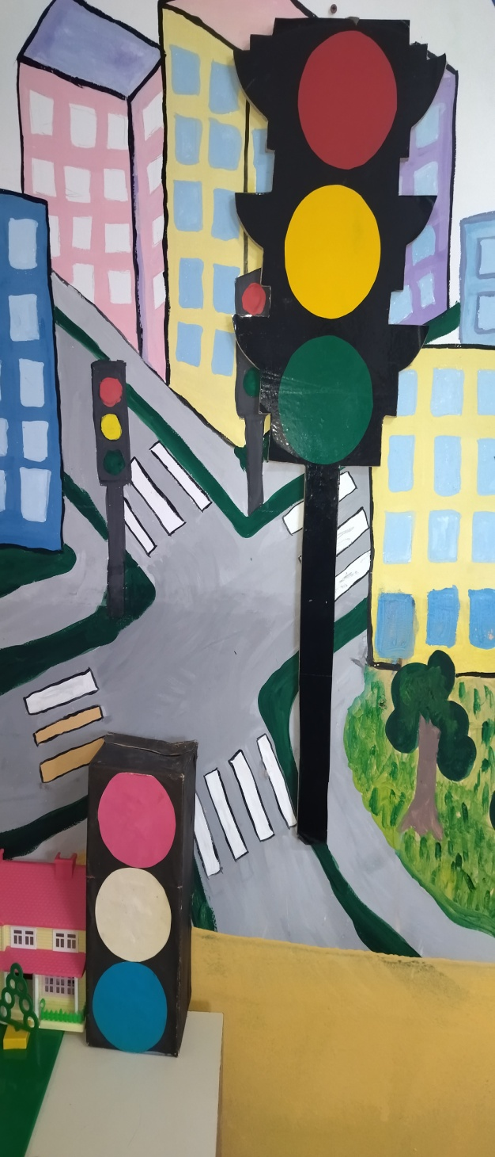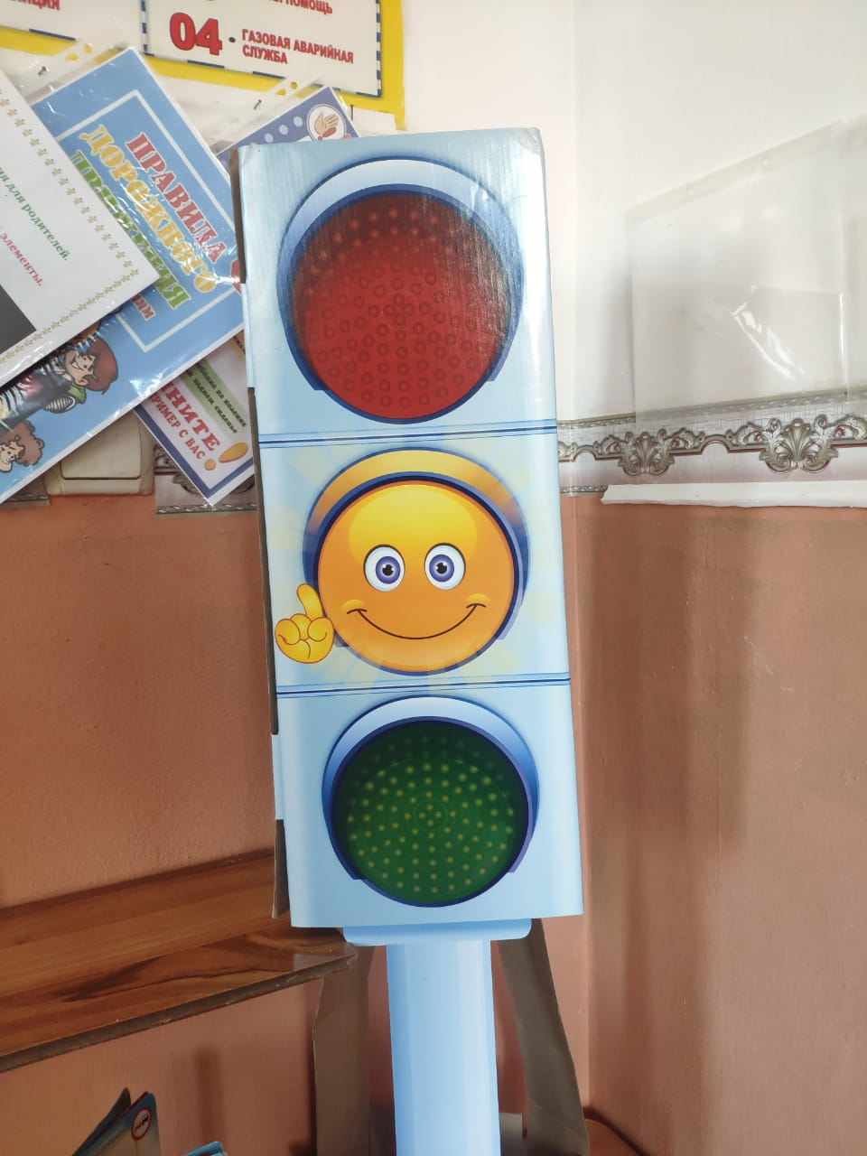

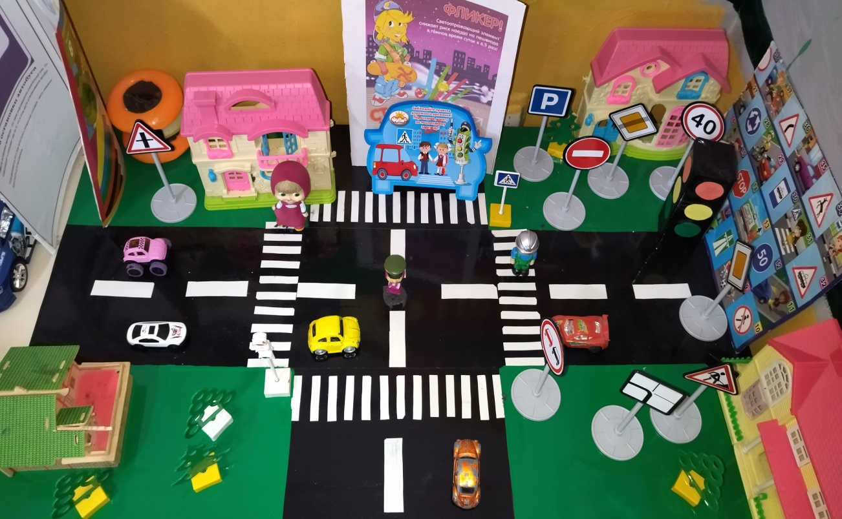
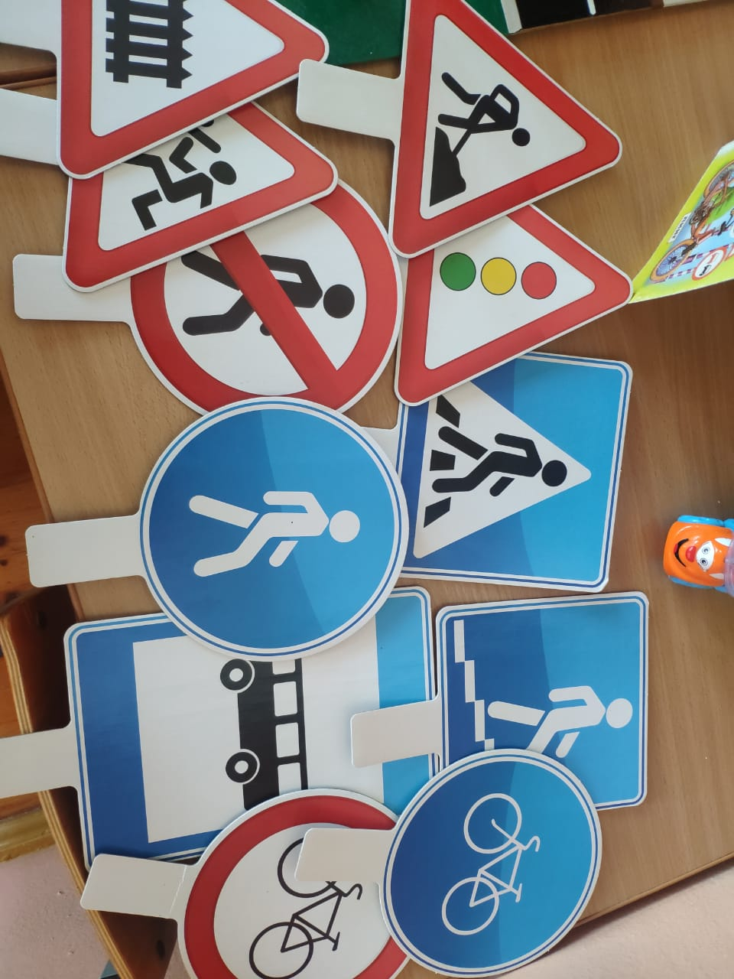
К каждой ситуации нужно подобрать соответствующий знак, а импровизированные водительские права выдавать детям в ходе игры

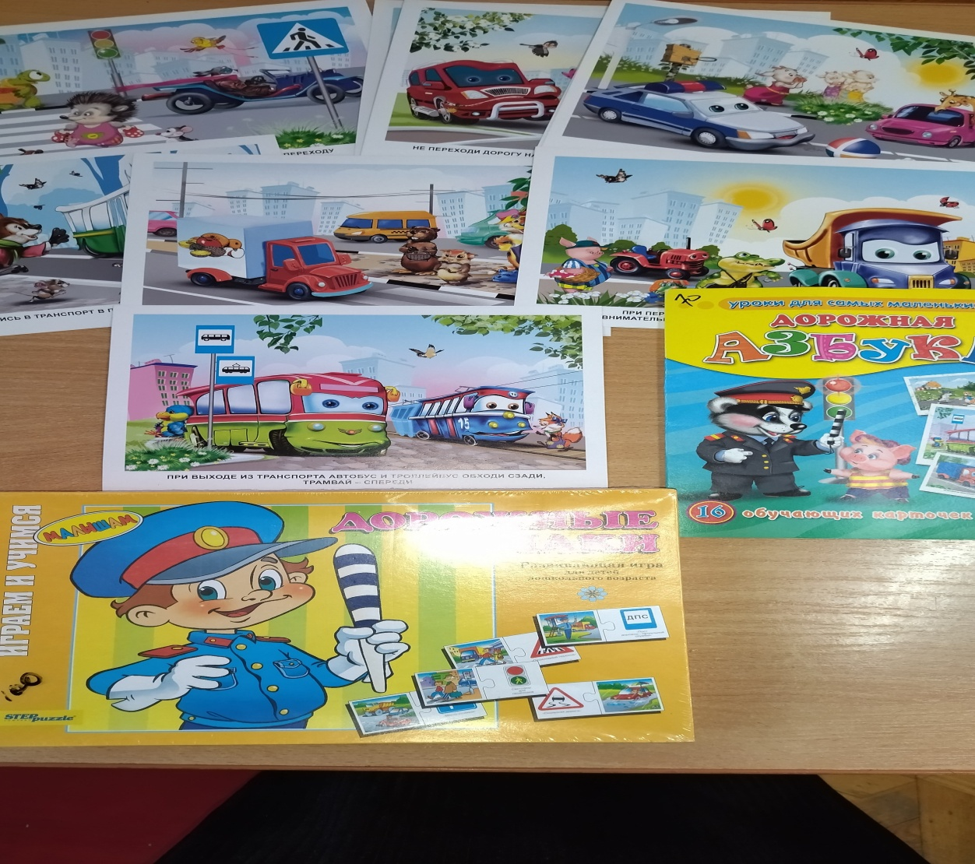
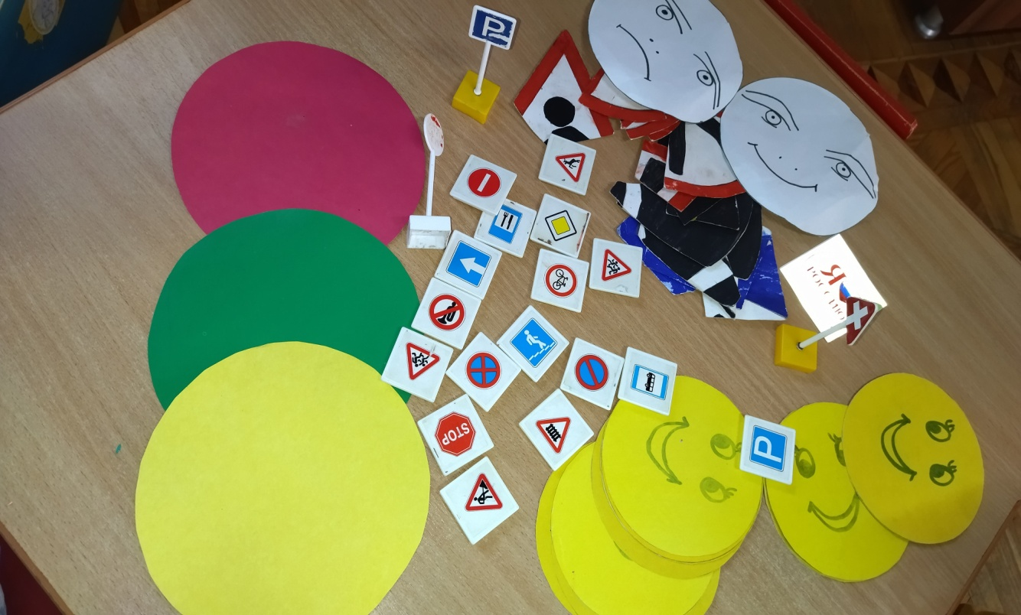
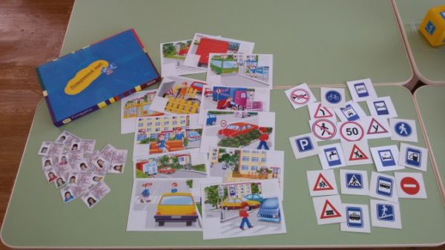
Как показывает многолетний опыт работы нашего ДОУ по профилактике
ДДТТ, важным аспектом в формировании устойчивых знаний дошкольников по ПДД является внешняя информационная среда.
В получении доступной объективной информации о ПДД дошкольникам
помогают: наблюдения за дорожными ситуациями, закрепление знаний о дорожных знаках и правилах перехода улиц во время целевых прогулок
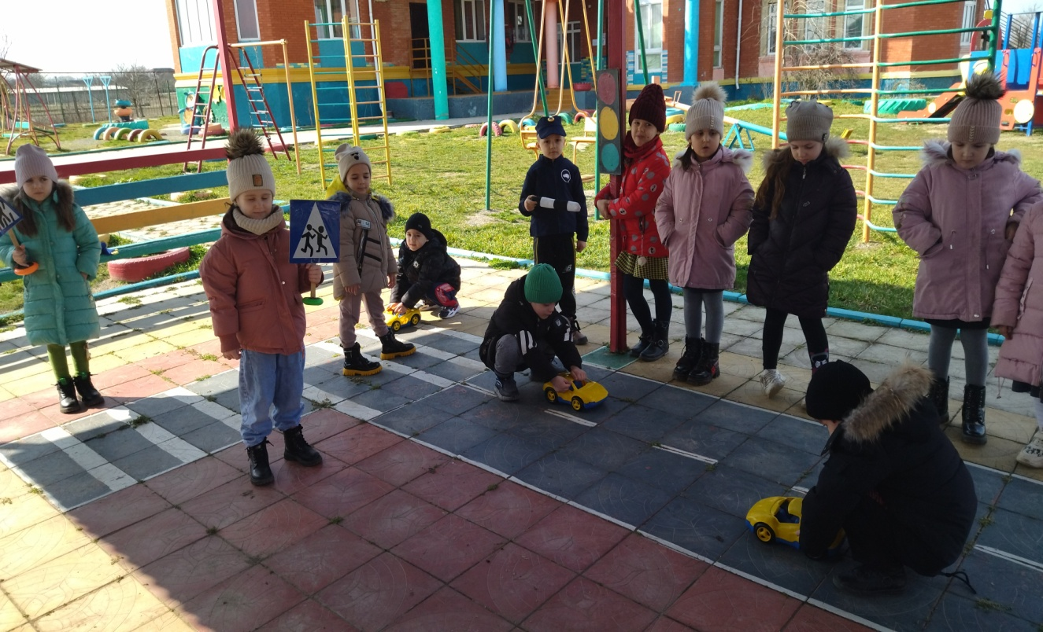
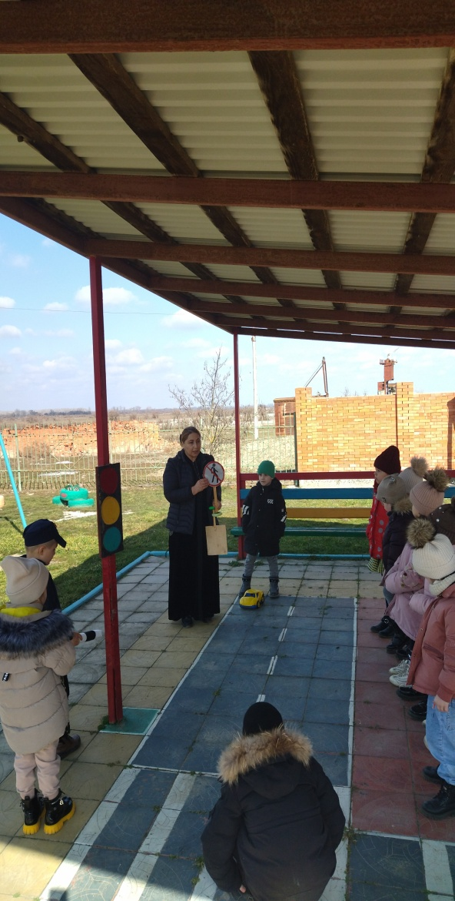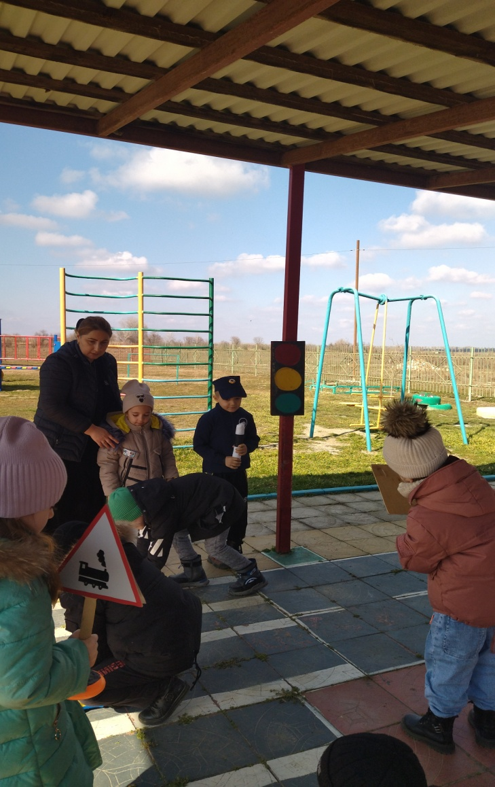

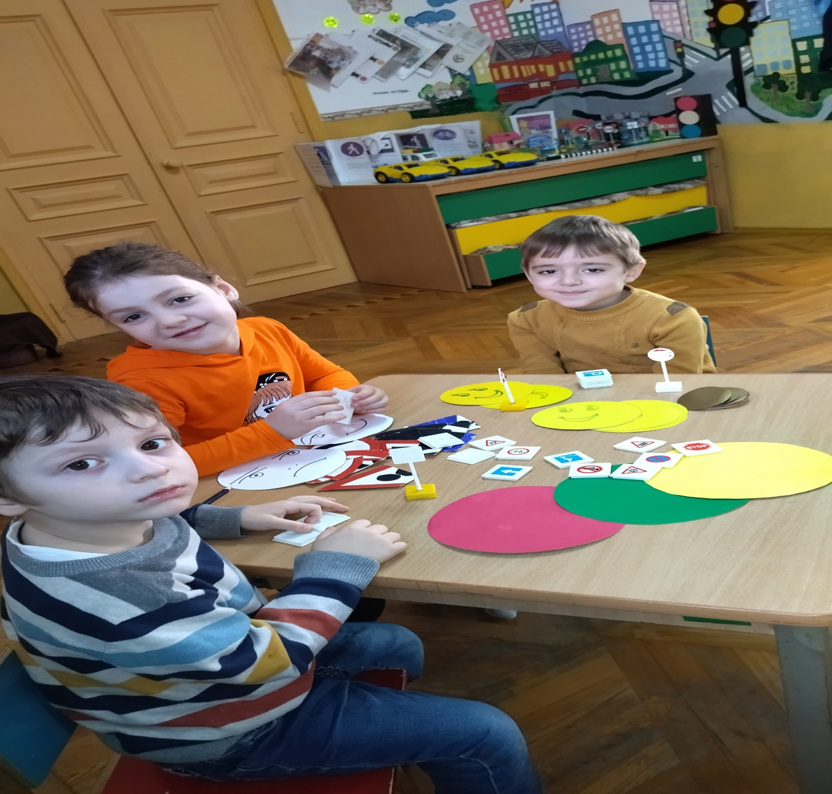
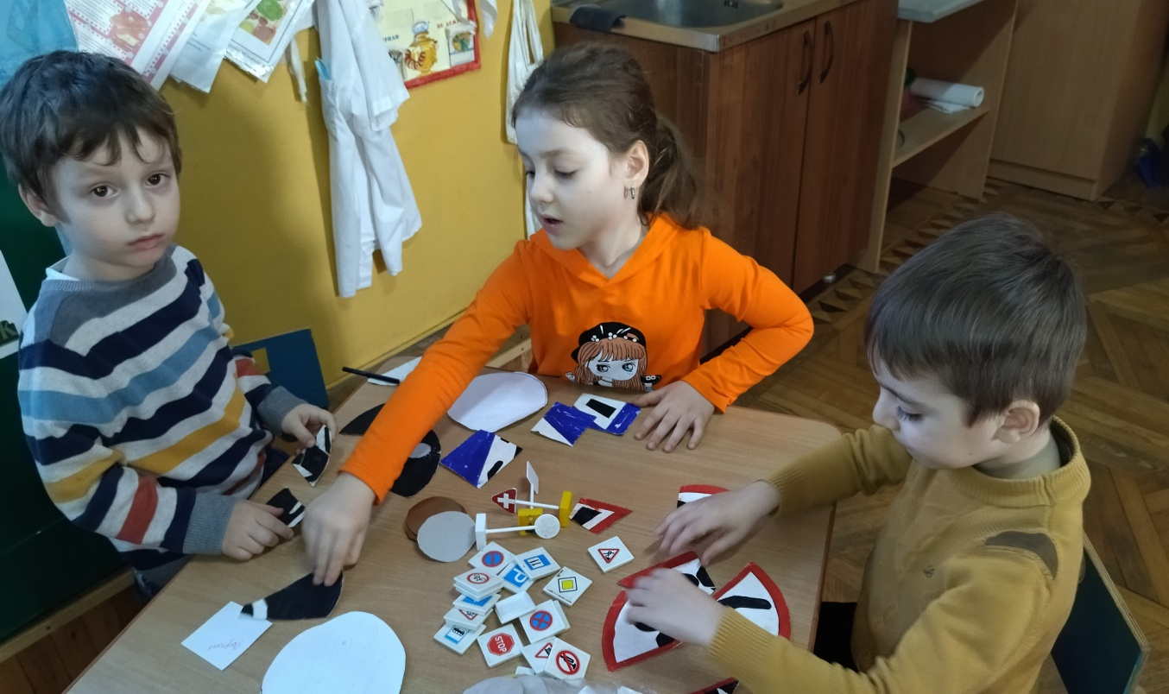

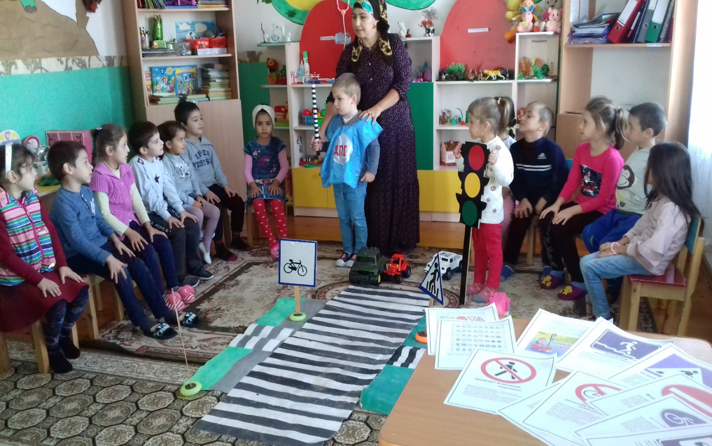
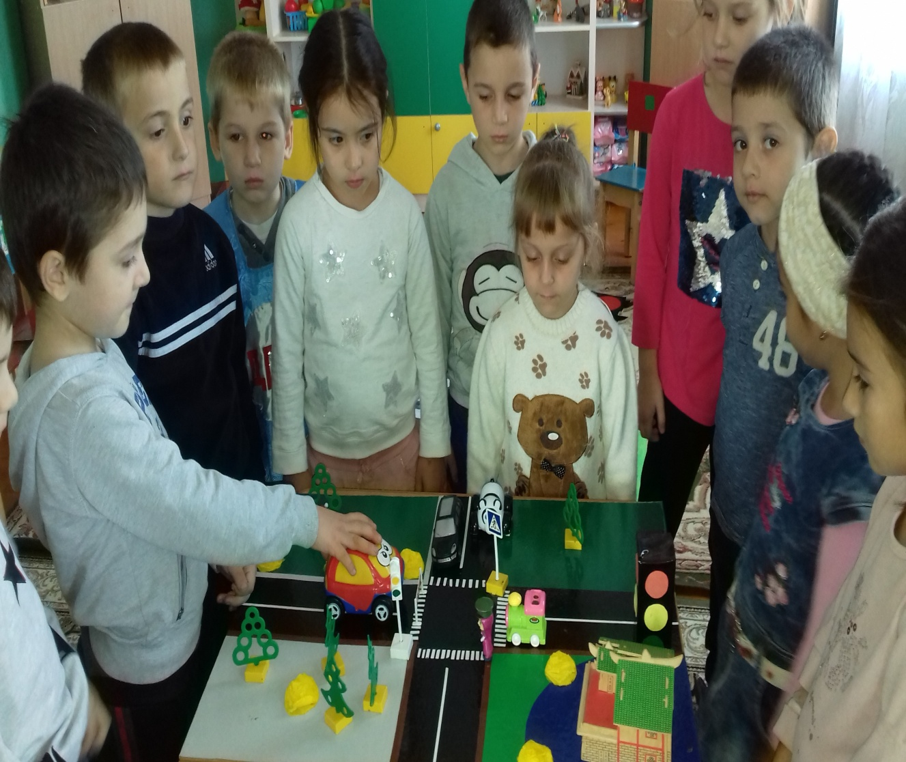

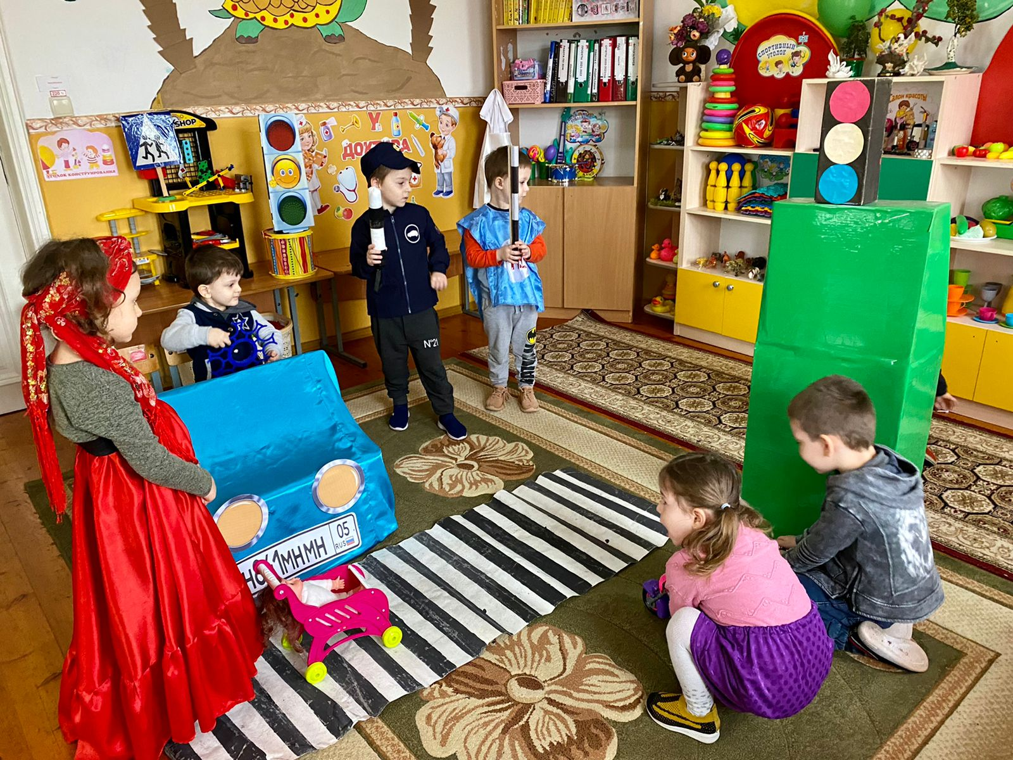
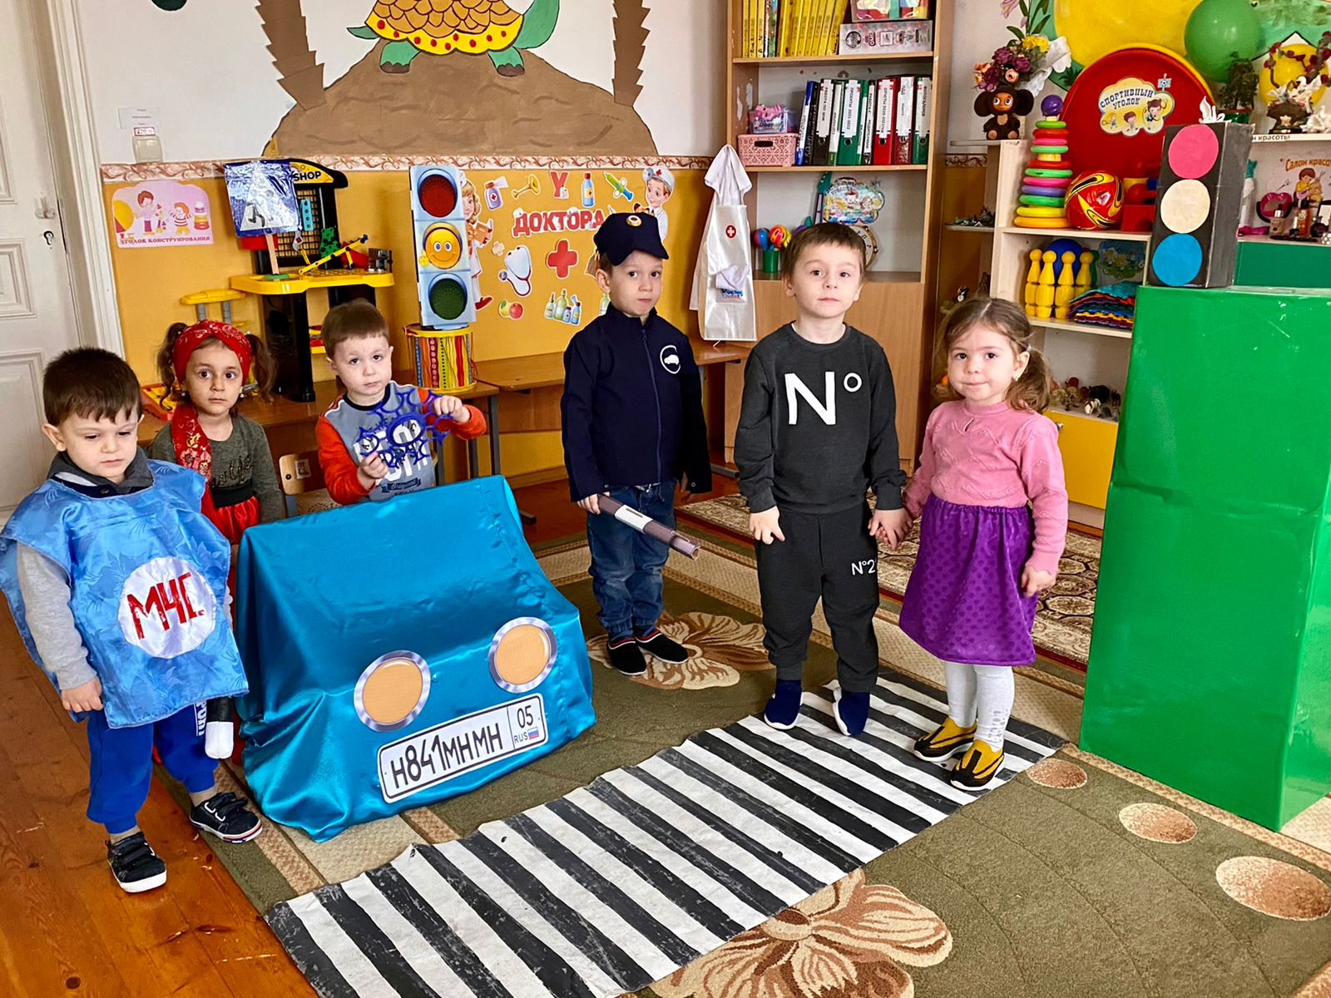
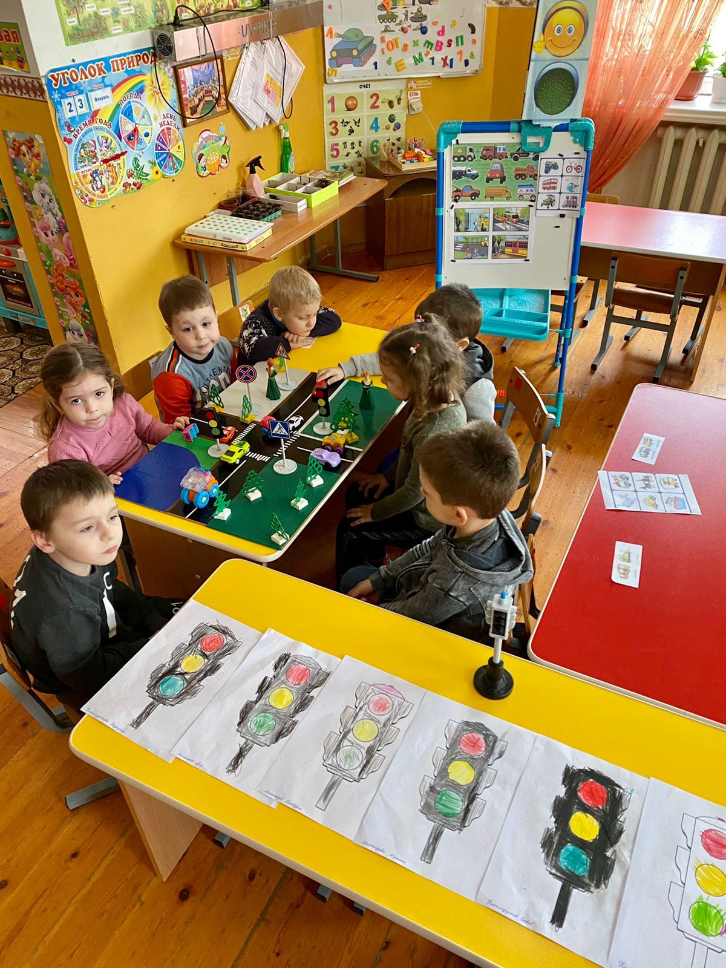
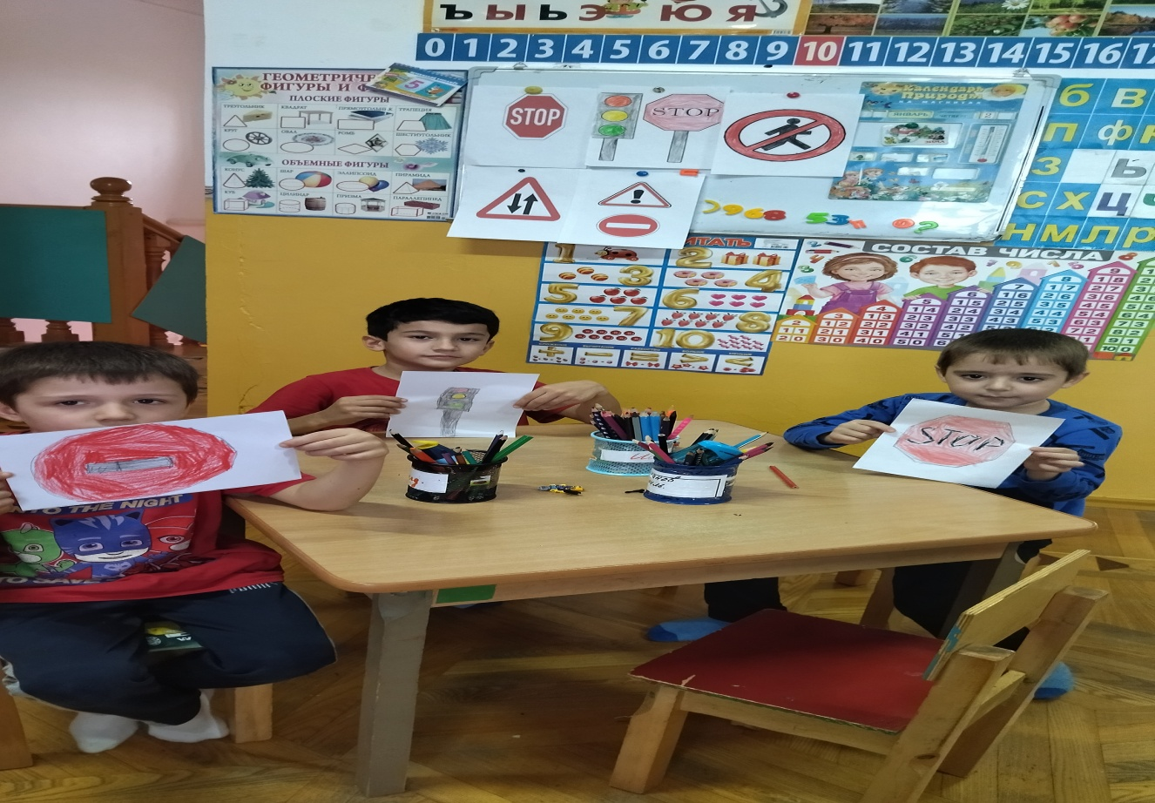

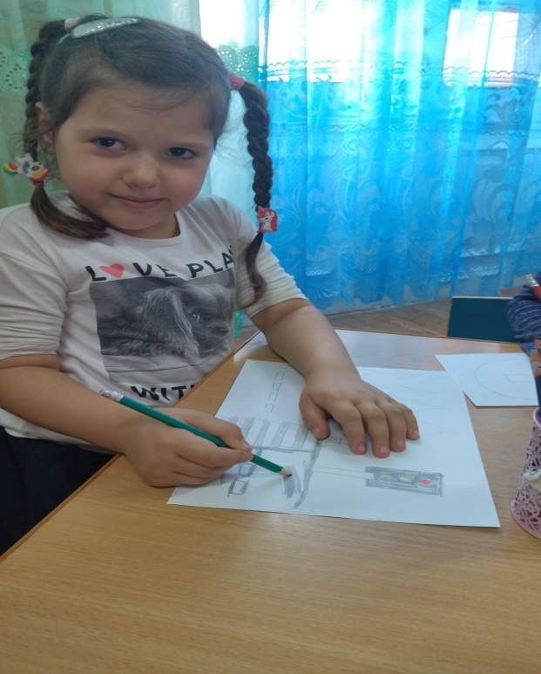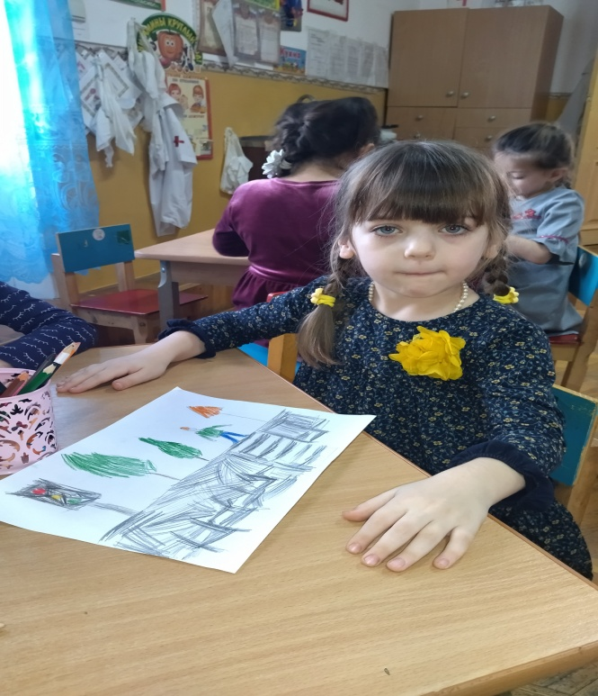
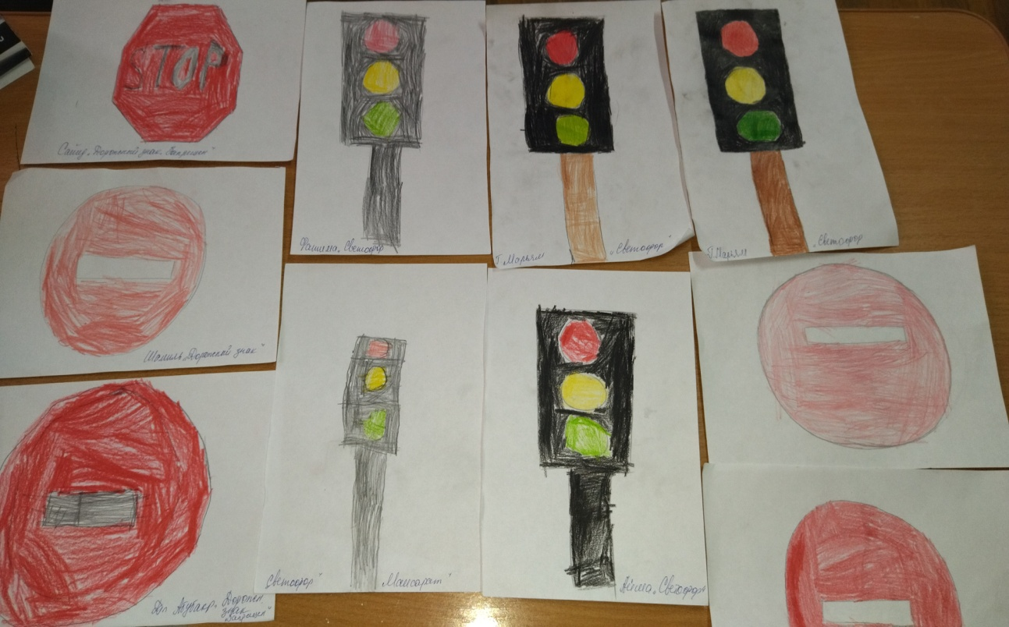
Что касается стендов для родителей в раздевалке, то основным их содержанием будут консультации по актуальным темам, касающихся ПДД.
- «Приёмы обучения ребёнка дорожной грамоте».ПДД
- «Стикеры».
- «Памятка для родителей по ПДД ». 4.«Дидактические игры по дорожной грамоте для дошкольников».
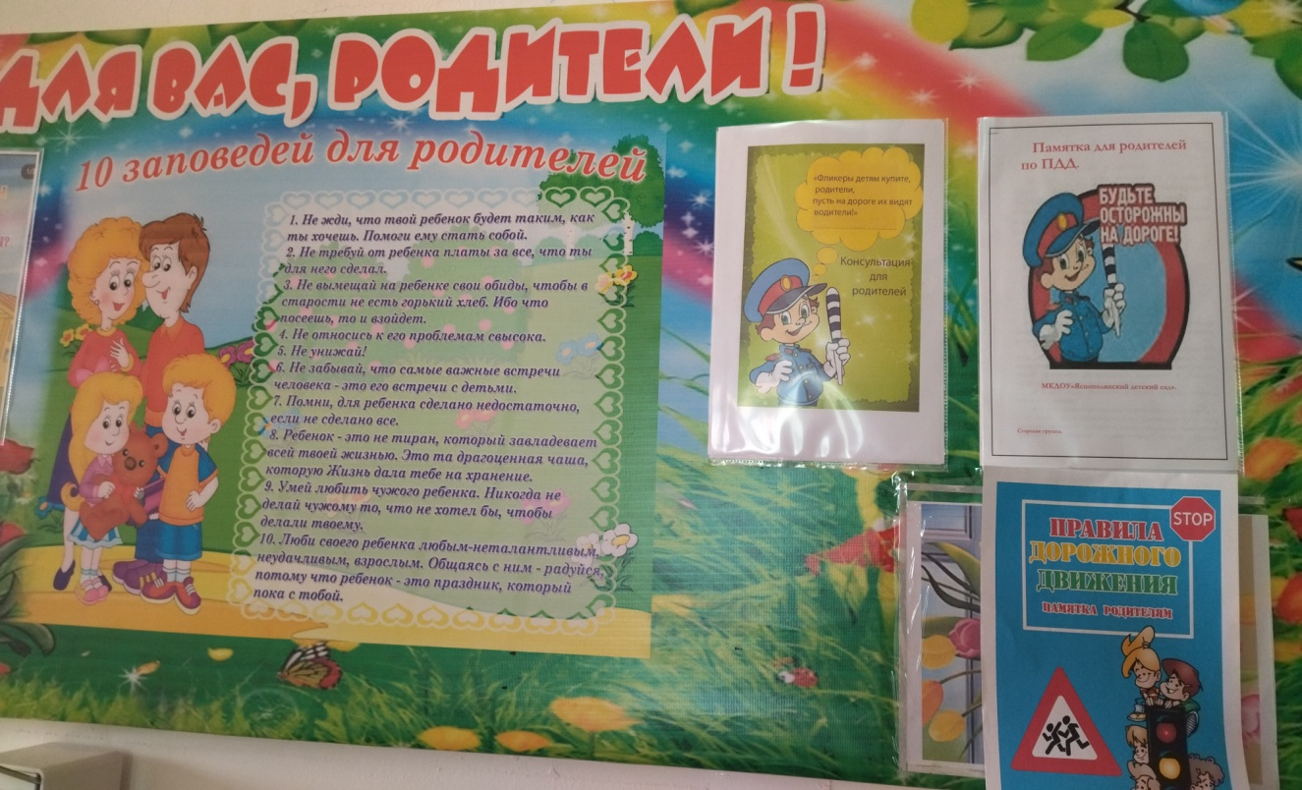

Я думаю, Если бы водители видели в пешеходах своих родных и близких, столько несчастных случаев можно было бы избежать! Если превышаешь скорость или садишься в нетрезвом состоянии за руль,, представь, вспомни о своей дочери, самом близком человеке.
Доброго пути тебе . водитель!
Хочу обратиться ко всем , кто за рулем:
« Будьте внимательны на дорогах! От вас зависит ваша жизнь и жизнь других людей!»

